**《大学生计算与信息化素养》MOOC平台部分客观题讲解**

**第1章 信息表示**

* **（1）来自1.2 进位计数制及相互转换的随堂测验**

**答案：C**

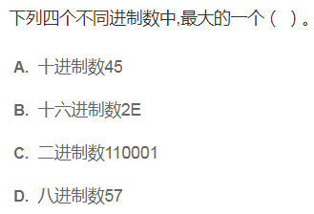

这个题的解题思路是，把选项中的数都转换为10进制数，然后比较大小。选项A的十进制形式为45，选项B的十进制形式为46，选项C的十进制形式为49，选项D的十进制形式为47。

* **（2）来自1.3计算机中信息的表示形式的随堂测验**

**答案：C**

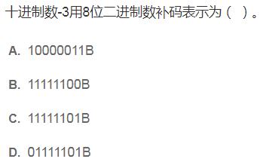

这个题的解题思路是:

[-3]原=1000 0011

[-3]反=1111 1100

[-3]补=1111 1101

* **（3）来自1.3计算机中信息的表示形式的随堂测验**

**答案：C**

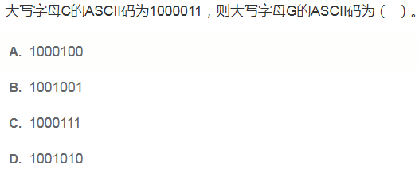

这个题的解题思路是，在ASCII表中，大写字母G排在大写字母C的后面，按照英文字典序，G的ASCII码比C的ASCII码大4，4的二进制形式为100，则C的ASCII码和100相加即可得到G的ASCII码。

此外，最好记住大写字母A和小写字母a的ASCII码值。

* （4）**来自1.3计算机中信息的表示形式的随堂测验**

**答案：C**

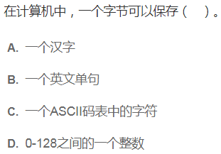

这个题的解题思路是，一个汉字占两个字节，一个英文单句中有多少个字符，就需要几个字节，一个字节可以存储的整数范围是[-128,127]，无法存储128这个整数。

* **（5）来自第1章 单元测验**

**答案：B**

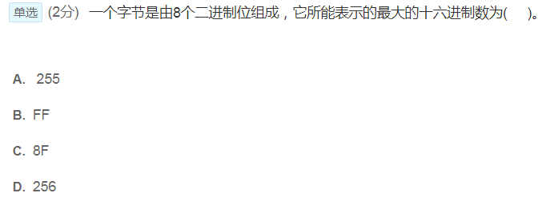

这个题的解题思路是，8个二进制位，每个二进制取最大值时可以表示为1111 1111，将其转换为十六进制的形式为FF。

* **（6）来自第1章 单元测验**

**答案：A**

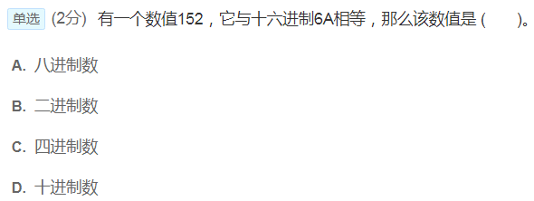

这个题的解题思路是，把十六进制的6A转换为十进制的形式为106，所以题干中的“152”不是十进制，假设它是八进制数，将其转换为十进制的形式也为106，假设成立。

* **（7）来自第1章 单元测验**

**答案：B**

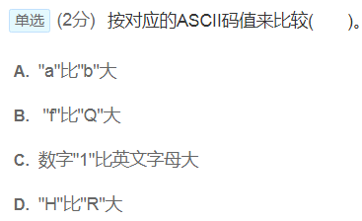

这个题的解题思路是，小写字母的ASCII码值比大写字母大，大写字母的ASCII码值比数字字符大。此外，对应的小写字母比大写字母的ASCII码值大32，例如，小写字母’a’的ASCII值为97，大写字母’A’的ASCII值为65。

* **（8）来自第1章 单元测验**

**答案：C**

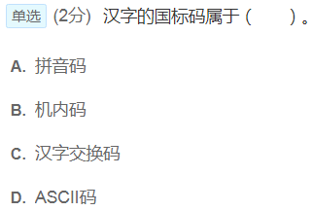

这个题的解题思路是，汉字的国标码是一个中间状态，汉字的区位码+2020H转换为国标码，国标码+8080H转换为机内码。

* **（9）来自第1章 单元测验**

**答案：C**

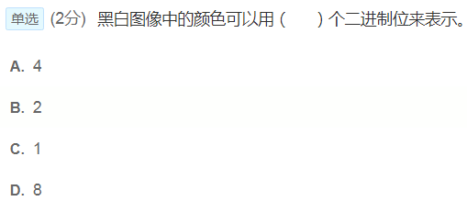

这个题的解题思路是，1个二进制位，假设取1时，表示白色，取0时，表示黑色。